永清县全面完成乡村卫生一体化管理

“十统一”工作
按照河北省卫生健康委等五部门《关于进一步加强乡村医生队伍建设的若干措施》、《廊坊市推进乡镇卫生院与村卫生室一体化管理工作实施方案》等文件精神，在完成原乡村一体化管理“六统一”的基础上，增加工资、管理、培训教育、奖惩“四统一”，乡镇卫生院对村卫生室实现了“十统一”管理。
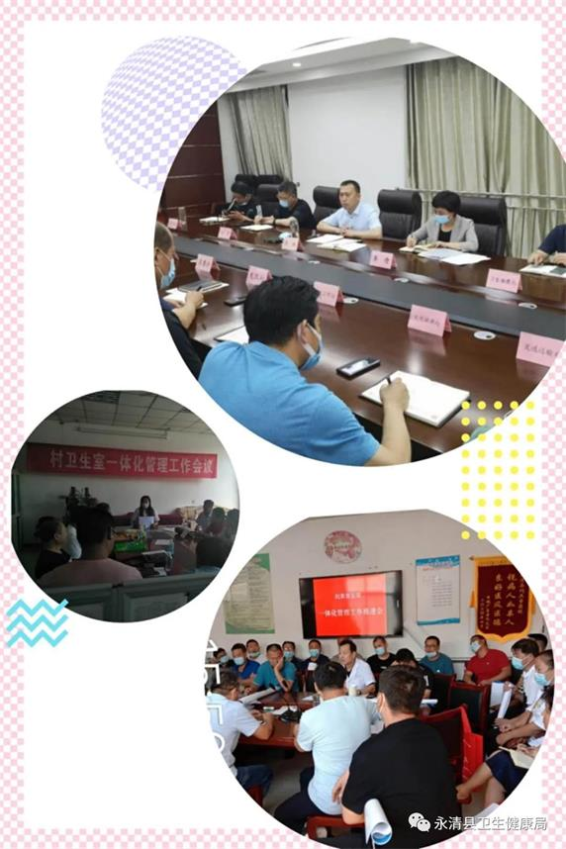
统一人员管理。按照人员统一管理要求，实行“县管乡聘村用”，对符合聘任条件的354名乡村医生公开、公平、择优的原则，通过乡镇卫生院考核，报县卫健局批准，由乡镇卫生院统一聘用，签订了聘用协议。并对已聘用且符合纳入企业职工养老保险条件的191名乡村医生依法办理养老保险。目前，已为191名一体化乡村医生落实劳动合同备案、信息登统、参保缴费，切实解决了聘用人员养老保险问题，稳定基层医疗卫生队伍。
统一财务管理。规范村卫生室财务管理，由乡镇对村卫生室的自主经营性收入进行监管，对村卫生室基本公共卫生服务补助、基本药物专项补助等补助资金进行统一管理。同时，由乡镇卫生院指导村卫生室建立了固定资产和业务收支账，做好医疗业务收支记录以及资产登记等工作。做到了收费有单据、账目有记录、支出有凭证。
统一药械管理。村卫生室全面落实国家基本药物制度，实行药品“零差率”销售。根据临床需要，村卫生室药品及医疗器械由卫生院统一网采、配送。卫生院指导村卫生室建立了药品台账，做好药品的出入库管理，定期核对，做到账物相符。乡镇卫生院对乡村医生定期开展合理用药培训，加大日常监管力度，保证患者用药安全。
统一业务管理。县卫健局建立健全各项业务管理制度，明确卫生院和卫生室工作职责和目标任务，合理安排基本公共卫生服务、基本医疗服务和健康管理工作。指导卫生院加强对卫生室的管理，坚持村医月上站制度，定期开展业务培训。
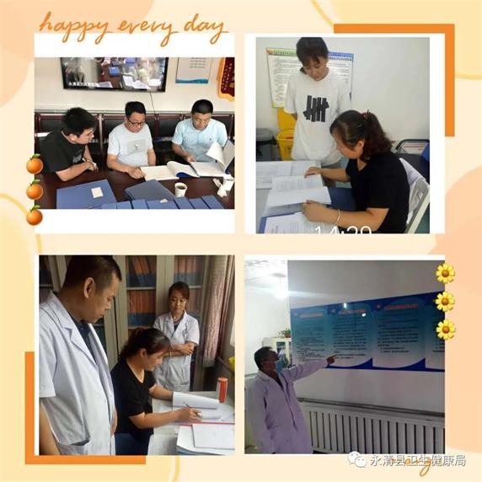
统一准入退出管理。制定出台了《永清县集体产权卫生室管理办法》，明确乡村医生到龄退出和考核退出机制。并按照《永清县公开招聘乡镇卫生院医护人员和大学生村医工作方案》，2020年公开招聘乡镇卫生院劳务派遣人员和大学生乡村医生32名，进一步解决乡村医生专业水平低、人员匮乏等问题。
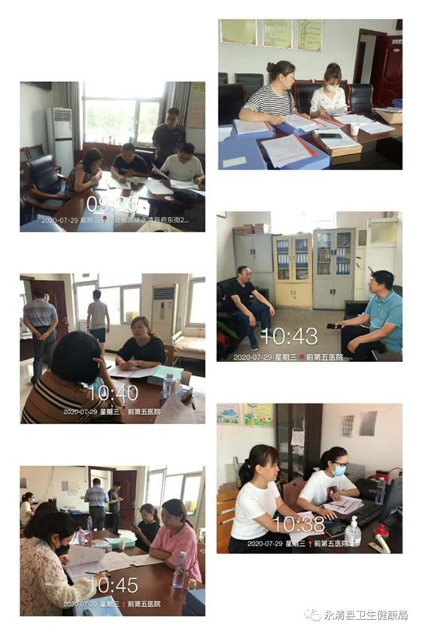
统一绩效考核。根据省、市考核标准，制定《永清县乡村一体化管理绩效考核方案》，以基本公卫、基本医疗和健康管理为重点，以服务数量、服务质量和群众满意度为核心，每半年对乡村医生工作完成情况进行一次考核，依据考核结果发放基本公共卫生、药品零差率等补助，切实调动乡村医生工作积极性，促进乡村医生履职尽责。
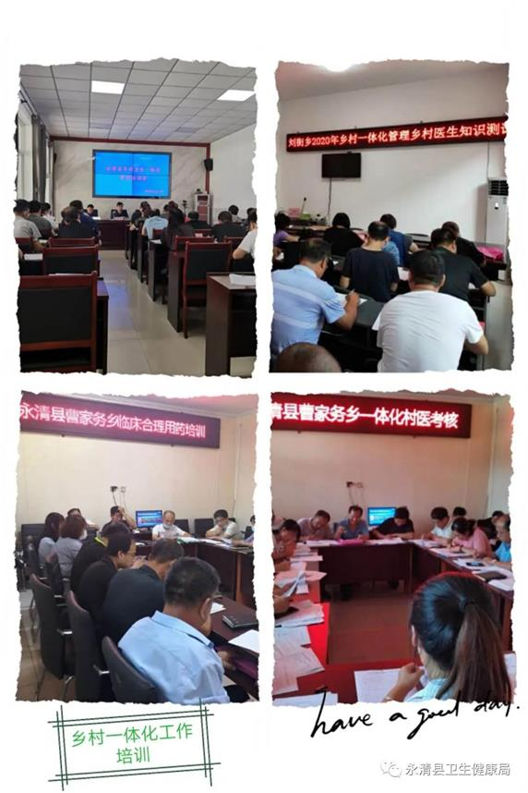
统一工资管理。按照辖区服务人口，根据工作内容，合理核定其任务量。并根据实际工作量，及时足额落实乡村医生基本公共卫生补助、基本药物专项补助等经费，并按时发放。
统一规范管理。按照省卫健委印发的《河北省村卫生室公共医疗服务规范》要求，对《永清县“五好卫生室”创建方案》内容进行了补充完善，全面加强村卫生室和乡村医生规范化、科学化管理。
统一培训教育。通过选派符合条件的乡村医生到上级医院进修、业务讲座、临床带教、定期例会、县乡对口支援等多种方式，开展乡村医生业务培训，切实提高基层医疗机构常见病、多发病的诊疗能力，为农村群众提供更高水平的医疗卫生服务。
统一奖惩。按照《永清县乡村一体化管理绩效考核方案》以及《永清县“五好卫生室”创建方案》相关标准，对乡村医生在开展医疗服务、基本公卫服务、家庭医生签约等工作业绩优秀的，按照规定给予奖励。特别是在突发公共卫生事件应急处置等工作中作出突出贡献的，按照国家有关规定给予表彰奖励。对于工作落后，考核不合格、拒不履行合同、不服从调配以及其他违规违法的乡村医生，乡镇卫生院按照合同规定予以辞退解聘。

